6
ISIGIDIMI SAMAXOSA, SEPTEMBER, 1, 1872.
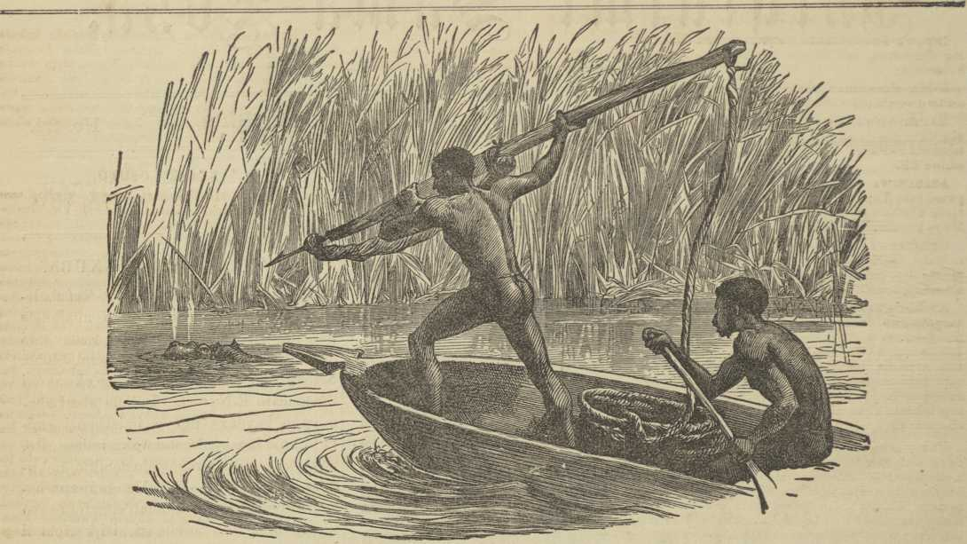
UKUGWAZWA KWE MVUBU KWI ZAMBESI.
E-South Africa ixeshwe ngamahashe izeke idutyu-
Iwe. E-Nubia baye abantu bakona bayixeshe
ngenkamela ezikaulezayo, babe bepete imikonto.
Bade basondele kakulu kuyo baze bashunqule
imisipa yomlenze, kusekuba lula ukuyibulala emva
koko. Lomfanekiso ubonisa xa umzingeli ayishu-
qulayo.
UKUGWAZWA KWE MVUBU.
Umfanekiso wesibini ubonisa uhlobo ekuzinge-
Iwa ngalo imvubu kwi Zambesi. Bati abantu
bakona xa bazingela imvubu basondele kuyo
bekwele esikitshaneni esenziwe ngabo ngokwabo,
siqutywa ngumfo okwaziyo, ongayi kutatazela
akuyibona isiza. Iti ke yakuti tu baze bayibinze
ngerele labo, babete lingene. Liti ke kuba intloko
yalo yenziwe ngentsimbi enamaxayi lingabuye
lipume xa selike langena. Kubako kodwa isiqo-
shwana esidada ngapezulu sibotshelelwe ngentso-
ntelo ende kulontloko yentsimbi ukuze simane
ukuqondisa apo iyakona nokuba iyehla nokuba
iyenyuka, ukuzeke abazingeli bamane ukuyilandela
ide isuke yeyiseke ibanjwe, uti umzimba wayo
uziswe ngapandle, kuze okwezontsukwana mhla-
umbi zimbini babe nesidlo esikulu abantu balo-
mizana ikufupi nalapo ibulewe kona.
ntu abamhlope abasebenza ngalendlela
Kwele Diamondi. Yinto eninzi yemali
erolwayo ngalendlela E-England irolelwa
ukwenza indlela zenqwelo zomlilo. Kunga-
yo lendlela kanjalo ekuti kufezwe imisebe-
nzi emikulu yokunceda uhlanga. Bati
bona abamhlope lomsebenzi ulungile ko-
dwake awunakufezwa ngumntu omnye
masincedane kengoko ngemali yetu na-
ngokwazi kwetu ; ize ke into ebingena-
kufezwa ngumntu. omnye, bayenze kalula
abalikulu.
Kubako abantu abake bapulukane ne-
mali yabo kumaqela anjalo, kutiwe uku-
bizwa kwawo Ngamaqela-Angumoya,
asukuba eqalvve ngabantu abangatembe-
kileyo, bewenzela ukufumana imali. Si-
kolwa ukuba “ Iqela lomcancato wase
Nxuba” lilungile linoncedo, singavuya ke
ukubona abantsundu benezahlulo abazi-
tabatayo kulo.
UKUZINGELWA KWE NDLULAMITI.
Indlulamiti yinyamakazi eyaziwayo kakulu E- South Africa. Iko nangapa entla E-Nubia nga- kulwandle Olubomvu, esingati iko kuzo zonke indawo apo kuko iminga. Ayidli ngakufumyanwa apo kungeko minga. Iti ukuzingelwa kwayo apa
UKUZINGELWA KWE NDLOVU.
Zininzi indlela eti indlovu izingelwe ngazo. E-South Africa idla ngokusukelwa ngenyawo mhlaumbi ixeshwe ngamahashe izeke idutyulwe.
Lomfanekiso ubonisa into eyake yehlela omnye umzingeli. Lati ihashe lake labanjwa kukoyika nakukungamva, lasuka lema lati buxe njengoku- ngati lilitye. Ite indlovu leyo kuba ibiseli nxwe- leriwe yeza selinomsindo iseligquma lide linge liyaduduna. Ite xa iselikufupi kakulu laqala ukuswabuluka ihashe labaleka wazake wasinda.
INDABA ZAPESHEYA.
U-Dr. Livingstone, lomfundisi ukade ehamba ekangela intlalo yabapakati E-Africa kuvakala ukuba ufunyenwe esapilile. Ubekwindawo apo angaselwa kalula izinto azifunayo. Usanxamele ukuhlala kona ixeshana elingapezulu. Ubesanxa- mele nokuya kwindawo apo abantu bahlala pantsi komhlaba eminxunyeni. Unezinto ngezinto azi- fumeneyo zokumelana kwamazwe akona, esitemba ukuba sizakubehle sizive.
Iposi Ehanjiswa Ngamahobe.—Nokumbula ukuba ngexesha lemfazwe bezisiti incwadi ezipu- ma E-Paris neziya kona zitwalwe ngamahobe. Ngoku ziko kwindawo ngendawo iposi zamahobe. Iti incwadi ibotshelelwe kwihobe elivele kulonda- wo itunyelwa kuyo, lize Eti lakuyekwa Uti ngqo ukuya ekaya lalo nayo.
I-Governmente yase Honduras, E-America, inxamele ukwenza indlela yenqwelo zomlilo eya- kusuka kwi Atlantic iyekuma nge Pacific. Ezo- nqwelo ziyakuhamba kuyo ziyakuba zezokutwala imikombe nokuba izele zimpahla, ziyitabate kolu- nye ulwandle ziyise kolunye. Yoti inqwelo inye ibe nevili ezama 240. Imali eyakurolwa ngalomsebenzi itandatyuzelwa ukuba yoba £15,000,000. Lomsebenzi wenzelwa ukuze imikombe esuka ko- lunye ulwandle isiya kolunye ingabi sajikeleza ngasezantsi kwe America, kubalondlela iyazekelela.
Ababubileyo.—U-Rev. Dr. Norman Macleod, umfundisi odumileyo we Established Church yase Scotland, obengumhleli wendaba zalencwadi kuti- wa yi “Good Words” (Amazwi Alungileyo), obengumbali nowezinye incwadi ezazekayo kakulu, ubube ngo 15 ka June. Kusand’ ukububa ne Rev. Mr. Ellis, obeseleminyaka imashumi mahlanu engumfundisi welicala le London Society, Ubengumfo ozinikeleyo emsebenzini wake, odu- mileyo E-Madagascar, nakwiziqiti ezikwi South Sea

